Дистанционное обучение на 20.05.2020 г.
Тема: Страны Южной Европы (население, образ жизни и культура региона, влияние южного прибрежного положения на жизнь и хозяйственную деятельность людей (международный туризм, экспорт субтропических культур (цитрусовых, маслин)), продуктов их переработки (оливковое масло, консервы, соки), вывоз продукции легкой промышленности (одежды, обуви)).
1 задание По рис.165 на стр.264 учебника познакомиться с гп стран Южной Европы, по карте в атласе Зарубежная Европа назвать страны и их столицы.
2 задание Знакомство с Италией. Групповая работа. Составление характеристики страны по плану на стр.333.
1 группа 3 пункт плана.
2 группа 4,5 пункт плана.
3 группа 7 пункт плана. Ответить с помощью карты Народы, Население и хозяйство Европы.
Домашнее задание : Научиться показать по карте страны и выучить столицы стран Южной Европы.

Телефон для связи с учителем +79046751266
Дистанционное обучение на 22.05.2020 г.
Тема: Итоговая контрольная работа.
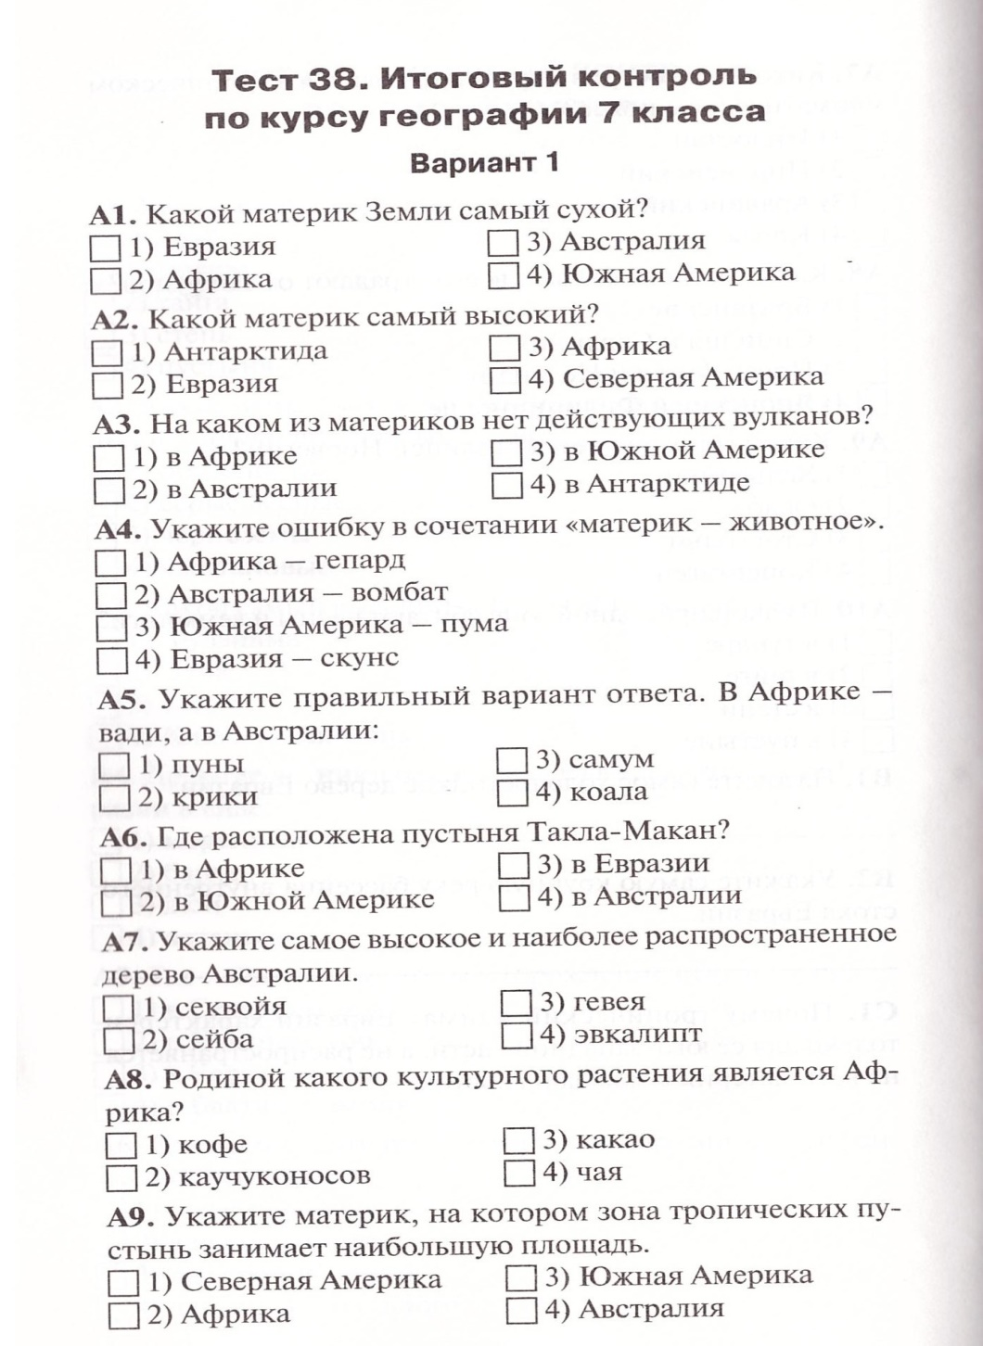
1 задание : Выполнить итоговую контрольную работу.
